**Javi`s Mania (Pedidos Ahurita)**

Cliente: Tiene fuentes de ingreso, pero tenemos un presupuesto limitado, cuenta con sus emprendimientos, pero es la primera vez que ingresa al mundo tecnológico.

Objetivo: App de Pedidos de comida

Problemas posibles:

* Plagio
* Apps que cuentan con una base sólida en el mercado.

App:

* Busca empezar con S.C. y a futuro a expandirse a todos los departamentos dentro de 6 a 7 años
* 8 meses para subir la aplicación
* Delivery de Comida, pero a futuro busca que sea una app para todo tipo de envío.
* Las plataformas serían celulares y computadoras.
* Diseño: Realizado por medios externos.
* Presupuesto: Lo mejor sería solamente encargarse de lo básico, restaurantes, envío, pedido, mapa, seguimiento y medio de pago.

Diagrama De Gantt

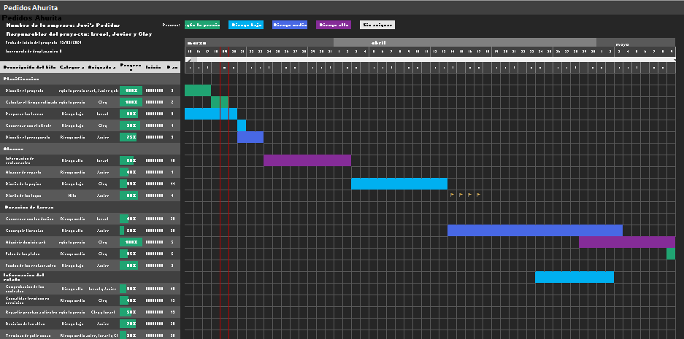

Mejor vista en el documento gannt subido por git.

Referencias:

Computadoras

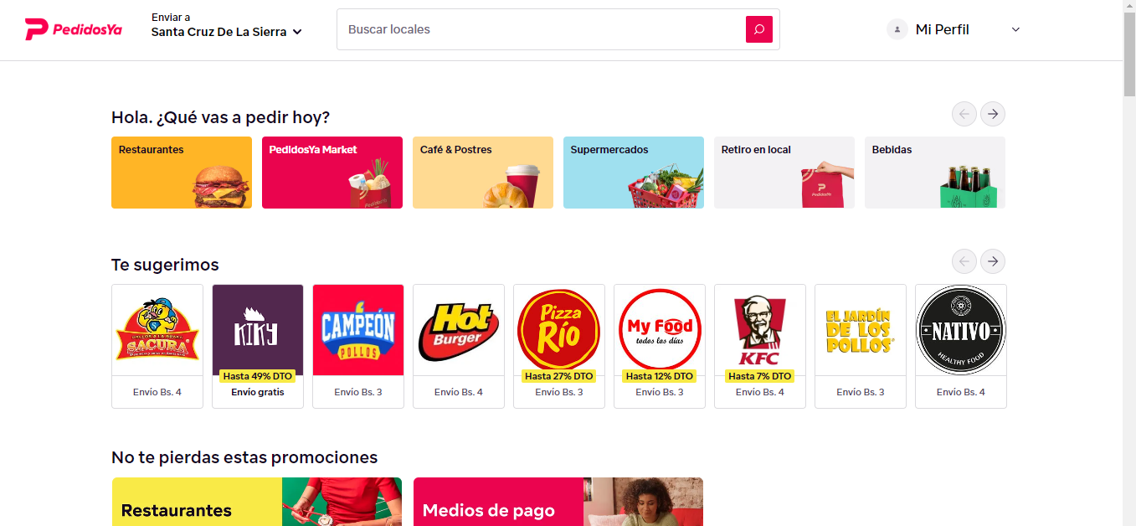

Celulares

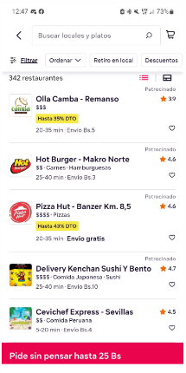

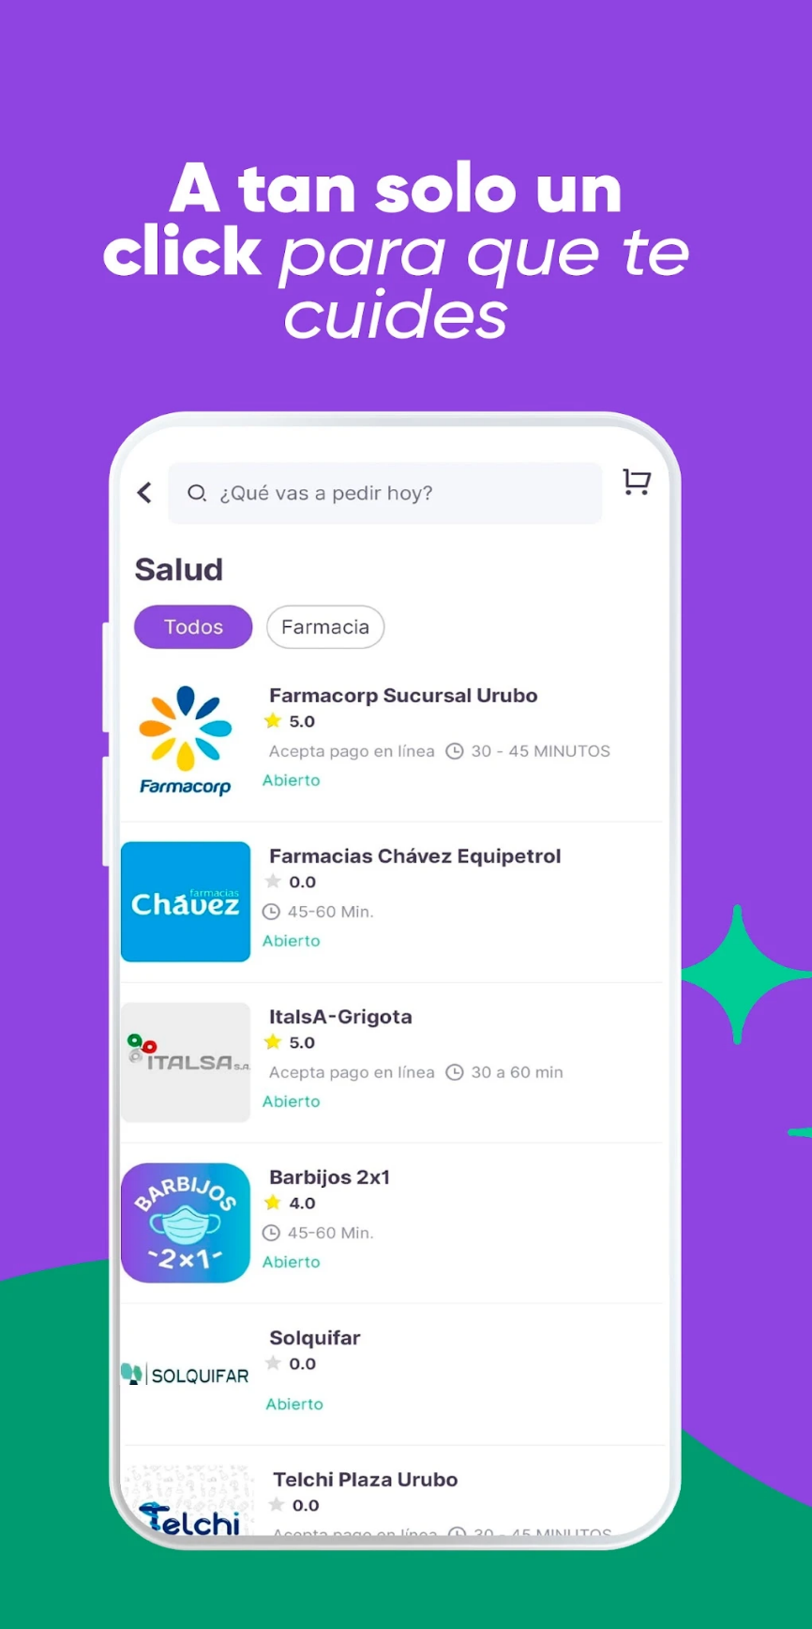

Competencia:

* Yaigo
* Pedidos Ya
* Dinki
* UberEats
* Rappi

**REQUISITOS DE SOFTWARE**

Introducción: El propósito de este documento es para realizar los requisitos que se necesitara para llevar a cabo el proyecto de Pedidos Ahurita, que tiene la finalidad de ser como un guía para nuestro cliente y se mantendrá constante hasta la finalización del proyecto.

Alcance del producto

El objetivo será producir una aplicación de pedidos Ahurita para celulares y computadoras, buscando un alcance a la mayor cantidad de personas que piden comida online, se buscara que tengan las funcionalidades principales para su lanzamiento, como restaurantes, tu pedido, mapa, medió de cobro y reseña, dando así una base para esta empresa.

Valor del producto

Consideramos que el valor y la vida útil de nuestro proyecto "Pedidos Ahurita" tendrá un valor considerablemente importante debido a la accesibilidad que brindaremos, la calidad de la atención al cliente, la interfaz sencilla y personalizable a gusto del usuario, la seguridad de su producto o de la información del usuario y otras más características que podremos agregar mediante reseñas de usuarios que pidan que cambiemos o agreguemos algo.

Público objetivo

El producto está destinado para las personas que quieren ahorrar tiempo en querer comer en lugares con variedad, pero no tienen tanto tiempo para salir o para esperar la comida o comprarla, por eso el producto cumplirá su objetivo de ayudarlos en ahorrar su tiempo de espera mientras que hacen otras cosas ellos solamente con unos clics pueden esperar su pedido con la única condición de pagar un extra por la entrega a domicilio.

Uso previsto

Se usaría este producto para almuerzo, meriendas y otras cosas para optimizar el tiempo de la gente en sus quehaceres diarios, trabajos o estudios de este modo el público que no tenga movilidades o que este lejos de estos restaurantes o locales puedan pedir de dichos lugares sin ir tan lejos.

Descripción general

El propósito de este producto es la creación de una aplicación de pedidos de comida y dentro de unos años, después de un mantenimiento constante y sólido (perfeccionar la aplicación y solucionar cualquier tipo de problemas que pueda presentar), para después dividir parte de la aplicación (queremos hacer que todo funcione en la misma app aun así) para poder hacer pedidos de cualquier otra clase de producto, ya sea productos de farmacias, mercados, etc.